Recunoașterea reciprocă III.
Decizia-cadru a Consiliului nr. 2008/947/JHA din 27 noiembrie 2008
privind aplicarea principiului recunoașterii reciproce în cazul hotărârilor judecătorești și al deciziilor de probațiune în vederea supravegherii măsurilor de probațiune și a sancțiunilor alternative
Culegere de speţe – Ghid pentru formatori
Autor:
Daniel Constantin Motoi
Judecător,
Judecătoria Sectorului 4 Bucureşti, Tribunalul Bucureşti

Cuprins

A. Cazuri 1
I. Scenariu de caz 1; Întrebări 1
II. Exerciții 2
III. Scenariu de caz 2; Întrebări 2

B. Informaţii suplimentare pentru formatori cu privire la cazuri 3

C. Abordare metodologică 3
I. Ideile generale și temele principale 3
II. Grupuri de lucru și structura seminarului 4
III. Materiale suplimentare 4

D. Rezolvări 5

Anexă 24
Recunoașterea reciprocă III.
A.I. Scenariu de caz 1:
Cetățeanul german M.H. (născut la 23.05.1970) a fost condamnat de Tribunalul București pentru săvârșirea unei infracțiuni informatice la 2 ani de închisoare. S-a dispus suspendarea sub supraveghere a executării pedepsei cu un termen de supraveghere de 4 ani. Pe perioada de supraveghere, cetățeanul german trebuie să respecte următoarele obligații: obligația de a informa autoritatea desemnată cu privire la orice schimbare a domiciliului și/sau a locului de muncă; obligația de a efectua muncă în folosul comunității; obligația de a ține legătura cu ofițerul de probațiune sau cu persoana desemnată cu supravegherea condamnatului din cadrul serviciilor de asistență socială. După rămânerea definitivă a deciziei de condamnare, cetățeanul german dorește să se întoarcă în țara sa, unde are reședința legală obișnuită (Hamburg, Germania). Acesta a solicitat Serviciului de Probațiune București să fie supravegheat în Germania, unde locuiește și familia sa și unde el este angajat actualmente.
Întrebări:
- Pot autoritățile române să solicite transferul supravegherii respectării obligațiilor impuse persoanei condamnate către autoritățile germane competente? Care este instrumentul legal aplicabil în acest caz?
- Care sunt criteriile care trebuie îndeplinite pentru transmiterea hotărârii către un alt stat membru? Este cetățeanul german îndreptățit să solicite un astfel de transfer? Este necesar consimțământul său în această fază?
- Găsiți autoritățile competente implicate în posibilul transfer al persoanei condamnate (autoritățile competente române și germane).
- Cum vor proceda autoritățile statului emitent și cele ale statului de executare în acest caz?
- Cu ce provocări/dificultăți se pot confrunta autoritățile statului emitent în solicitarea transferului competențelor de supraveghere și cum le poate depăși/soluționa?
- Cu ce provocări/dificultăți se pot confrunta autoritățile statului executant în carul procedurii de recunoaștere și cum le pot depăși/soluționa?
- Care sunt beneficiile în situația în care transferul competențelor de supraveghere va fi admis de autoritățile germane competente?

A. II. Exerciții:
Identificați, atât autoritățile competente executante, cât și limba în care urmează a fi completat Certificatul (pentru cauze penale):
- Autoritatea germană competentă dorește să transfere competența de supraveghere a persoanei condamnate A.N. care locuiește stabil și legal în Bruxelles, Belgia.
Autoritatea competentă:
Limba:
- Autoritatea competentă franceză dorește să transfere competența de supraveghere a persoanei condamnate B.C. care locuiește stabil și legal în Vigo, Spania.
Autoritatea competentă:
Limba:
- Autoritatea competentă spaniolă dorește să transfere competența de supraveghere a persoanei condamnate M.M. care locuiește stabil și legal în Viena, Austria.
Autoritatea competentă:
Limba:
- A.III. Scenariu de caz 2 (continuarea scenariului 1):
Se presupune că autoritatea competentă germană a acceptat transferul competențelor de supraveghere al persoanei condamnate (din scenariul de caz 1) și că supravegherea a început de la 1.01.2020. Pe parcursul perioadei de supraveghere, cetățeanul german a încălcat una dintre obligațiile impuse. Acum, autoritățile germane trebuie să decidă cum procedează.

Întrebări:
- Care este legea aplicabilă pe parcursul perioadei de supraveghere?
- Cum vor proceda autoritățile germane în situația încălcării uneia dintre obligațiile impuse persoanei condamnate?
- Ce se întâmplă dacă persoana condamnată este supusă unei noi investigații penale în statul membru emitent?
- Ce se întâmplă dacă acesta fuge/se sustrage sau nu mai are domiciliul legal și stabil în statul de executare?
Partea B. Informații suplimentare pentru formatori cu privire la cazuri
A.1. Scenariu de caz 1:
- Țara în care s-a emis hotărârea de condamnare va fi schimbată cu țara unde are loc seminarul (cu excepția Irlandei și Regatului Unit al Marii Britanii și Irlandei de Nord).
- În cadrul unui seminar care are loc în Germania, țările din scenariile 1 și 2 vor fi schimbate între ele, iar persoana condamnată va fi de această dată cetățean român, cu domiciliul legal și stabil/efectiv în București, România.
Partea C. Abordarea metodologică
- Ideile generale și temele principale
Ideea acestui material de curs este aceea de a familiariza grefierii din statele membre cu instrumentele legale de cooperare judiciară disponibile la nivel european cu privire la supravegherea măsurilor de probațiune și a sancțiunilor alternative.
Grefierii sunt deseori implicați în activități administrative variind de la completarea formularelor cerute de instrumentele legale, identificarea autorităților competente cărora trebuie să li se trimită formularele, până la solicitarea ori trimiterea de informații suplimentare privitoare la cooperarea judiciară.
Pentru aceste motive, următoarele aspecte principale vor fi acoperite pe parcursul seminarului:
- Scopul aplicării Deciziei-cadru a Consiliului nr. 2008/947/JHA din 27 noiembrie 2008 privind aplicarea principiului recunoașterii reciproce a hotărârilor, inclusiv a celor prin care s-a dispus amânarea aplicării pedepsei sau suspendarea executării pedepsei sub supraveghere sau o sancțiune alternativă.
- Familiarizarea cu structura generală a Deciziei-cadru a Consiliului nr. 2008/947/JHA din 27 noiembrie 2008.
- Identificarea unora dintre provocările pe care autoritatea competentă emitentă le poate întâmpina cu ocazia solicitării transferului competențelor de supraveghere și depășirea acestora.
- Identificarea unora dintre provocările pe care autoritatea competentă de executare le poate întâmpina pe parcursul procedurii de recunoaștere și depășirea acestora.
- Evidențierea beneficiilor transferului competențelor de supraveghere.
- Înțelegerea unor probleme practice care pot apărea înainte și după transferul competențelor de supraveghere.
- Detalii administrative: cum va proceda o autoritate emitentă într-o anumită situație? Ce limbă urmează a fi utilizată? Unde pot găsi autoritățile competente emitente autoritățile din statul membru de executare cărora trebuie să le fie adresată solicitarea?

- Grupuri de lucru și structura seminarului
Formatorul va realiza o prezentare succintă (Power point) evidențiind aspectele esențiale ale Deciziei-cadru a Consiliului 2009/947/JAI – obiective, definiții, condițiile aplicării, autorității competente, măsuri de supraveghere aplicabile, criterii de transmitere a supravegherii, termene limită, motive de refuz, transpunerea, legea aplicabilă, hotărâri ulterioare, obligații și comunicări (aprox. 15-20 min).
Scenariul de caz 1 oferă posibilitatea înțelegerii Deciziei-cadru a Consiliului 2009/947/JAI ca instrument de transferare a supravegherii persoanelor condamnate între statele membre care au transpus Decizia-cadru. Participanții vor lucra în grupe de câte 4-5 și vor avea un laptop cu conexiune la internet pentru a răspunde la întrebări. Rezolvarea Scenariul de caz 1 ar trebui să dureze aprox. 1 oră și 40 minute.
O pauză de 10 minute este recomandată la acest moment.
Rezolvarea exercițiilor de la punctul A.II ar trebui să dureze aprox. 10 minute, acestea având rolul de a-i ajuta pe participanți să înțeleagă mecanismul identificării autorității competente și a limbii ce urmează a fi folosită pentru completarea Certificatului.
Scenariul de caz 2 oferă posibilitatea înțelegerii mai aprofundate a dispozițiilor Deciziei-cadru. Participanții vor lucra în grupe de câte 4-5 și vor avea un laptop cu conexiune la internet pentru a răspunde la întrebări. Rezolvarea Scenariul de caz 2 ar trebui să dureze aprox. 40-45 minute.
Orice întrebări rămase ar trebui discutate la finalul seminarului (pentru aprox. 5-10 minute).
Pentru soluționarea spețelor, organizatorii ar trebui să încerce să formeze grupuri de lucru în componența cărora să intre participanți cu același nivel de experiență în lucrul cu Decizia-cadru a Consiliului 2009/947.
- Materiale suplimentare
Participanţilor le va fi pusă la dispoziţie o copie a Deciziei-cadru a Consiliului, inclusiv formularele prevăzute în Anexele I și II. De asemenea, ar fi util ca participanții să aibă asupra lor sau să aibă acces la dispozițiile naționale de implementare a Deciziei-cadru a Consiliului.

Partea D. Rezolvări
A.1. Scenariu de caz 1:
Î1: Pot autoritățile române să solicite transferul supravegherii respectării obligațiilor impuse persoanei condamnate către autoritățile germane competente? Care este instrumentul legal aplicabil în acest caz?
În acest caz, autoritățile române pot solicita transferul competențelor de supraveghere a obligațiilor impuse persoanei condamnate către autoritățile competente germane, iar instrumentul legal aplicabil este Decizia-cadru a Consiliului nr. 2008/947/JHA din 27 noiembrie 2008 privind aplicarea principiului recunoașterii reciproce a hotărârilor, inclusiv a celor prin care s-a dispus amânarea aplicării pedepsei sau suspendarea executării pedepsei sub supraveghere sau o sancțiune alternativă.
Decizia anterior menționată a fost implementată în aproape toate statele membre ale Uniunii Europene, cu excepția Regatului Unit. Irlanda se află în curs de implementare a deciziei-cadru, deși termenul de implementare a expirat (Decizia-cadru a Consiliului trebuia implementată până pe 6 decembrie 2011).
Stadiul implementării Deciziei-cadru a Consiliului nr. 2008/947/JHA din 27 noiembrie 2008 este disponibil pe site-ul EJN www.ejn-crimjust.europa.eu (în secțiunea dedicată Deciziei-cadru a Consiliului nr. 2008/947/JHA).
Decizia-cadru se aplică recunoașterii hotărârilor și, acolo unde este cazul, a celor prin care s-a dispus amânarea aplicării pedepsei sau suspendarea executării pedepsei sub supraveghere sau o sancțiune alternativă (art. 1 alin. 2).
Decizia-cadru nu se aplică:
a) executării hotărârilor in materie penală prin care s-au dispus pedepse privative de libertate sau măsuri care implică privarea de libertate, care intră sub incidența Deciziei-cadru nr. 2008/909/JHA.
b) recunoașterii și executării sancțiunilor pecuniare și a ordinelor de confiscare, care intră sub incidența Deciziei-cadru nr. 2005/214/JHA din 24 februarie 2005 privind aplicarea principiului recunoașterii reciproce a sancțiunilor pecuniare și a Deciziei-cadru nr. 2006/783/JHA din 6 octombrie 2006 privind aplicarea principiului recunoașterii reciproce a ordinelor de confiscare (art. 1 al. 3).
Î2: Care sunt criteriile care trebuie îndeplinite pentru transmiterea hotărârii către un alt stat membru? Este cetățeanul german îndreptățit să solicite un astfel de transfer? Este necesar consimțământul său în această fază?
Criteriile pentru transmiterea unei hotărâri și, acolo unde este cazul, a celor prin care s-a dispus amânarea aplicării pedepsei sau suspendarea executării pedepsei sub supraveghere sau o sancțiune alternativă sunt prevăzute de art. 5 din Decizia-cadru a Consiliului.
Art. 5 al. 1 statuează că autoritatea competentă a statului solicitant poate transmite hotărâri și, acolo unde este cazul, cele prin care s-a dispus amânarea aplicării pedepsei sau suspendarea executării pedepsei sub supraveghere sau o sancțiune alternativă către autoritatea competentă din statul membru în care persoana condamnată are reședința legală obișnuită, în cazurile în care persoana condamnată s-a întors sau dorește să se întoarcă în acel stat.
Art. 1 al. 1 prevede, de asemenea, că Decizia-cadru are drept scop facilitarea reabilitării sociale a persoanei condamnate, îmbunătățirea protecției victimelor și a publicului larg și facilitarea aplicării măsurilor de supraveghere și a sancțiunilor alternative potrivite, în cazul persoanelor condamnate care nu locuiesc în statul ale cărui autorități au dispus condamnarea.
După cum se poate vedea în cazul nostru, cetățeanul german este îndreptățit să solicite transferul competențelor de supraveghere din hotărârea de condamnare cu suspendarea executării pedepsei sub supraveghere, deoarece are domiciliul legal și stabil în Germania și dorește să se întoarcă în țara în care se află familia sa și unde are un loc de muncă.
În cazul nostru, perspectiva facilitării reabilitării sociale a persoanei condamnate îndeplinită și autoritățile române competente trebuie să solicite autorităților competente ale statului executant (Germania) recunoașterea și supravegherea îndeplinirii obligațiilor impuse condamnatului.
Conform art. 5 din Decizia-cadru, consimțământul persoanei condamnate este întotdeauna necesar, aceasta dacă nu cumva persoana s-a întors deja în statul de executare, situație în care consimțământul său este implicit.
Paragraful 2 al art. 5 prevede că autoritățile competente din statul solicitant pot, în baza solicitării persoanei condamnate, să transmită hotărârile judecătorești și deciziile de probațiune către autoritățile competente ale unui stat membru, altul decât cel în care persoana condamnată are reședința legală obișnuită, cu condiția ca acest din urmă stat să fie de acord cu transmiterea hotărârii. Statele membre vor stabili în ce condiții autoritățile competente pot fi de acord cu transmiterea hotărârilor și, acolo unde este cazul, a celor prin care s-a dispus amânarea aplicării pedepsei sau suspendarea executării pedepsei sub supraveghere sau o sancțiune alternativă.
Î3: Identificați autoritățile competente implicate în posibilul transfer al persoanei condamnate (autoritățile competente române și germane).
Cu privire la autoritățile române competente să solicite transferul competenței de supraveghere, acestea sunt, conform legislației naționale prin care s-a implementat Decizia-cadru 2008/947/JHA, instanțele judecătorești (în acest caz, Tribunalul București, ca instanță care a pronunțat hotărârea de condamnare cu suspendarea executării pedepsei sub supraveghere).
Informațiile referitoare la autoritățile competente ca autorități solicitante se găsesc pe site-ul EJN – www.ejn-crimjust.europa.eu în secțiunea Informații complementare puse la dispoziție de Secretariatul Consiliului, disponibil la următorul link (informații disponibile pentru fiecare stat membru).
Pentru a identifica autoritățile germane competente, vom folosi Atlasul disponibil pe site-ul EJN – www.ejn-crimjust.europa.eu, vom selecta Germania ca stat de executare și 904.Măsuri de supraveghere.
Rezultatul ar fi următorul:
Denumire: STAATSANWALTSCHAFT HAMBURG
Adresa: Gorch-fock-wall 15
Oraș: Hamburg
Cod poștal: 20355
Nr. de telefon: (+49)40428280
Telefon mobil:
Nr. fax: (+49)40428433968
Adresă e-mail: Poststelle-Staatsanwalschaft@sta.justiz.hamburg.de

Rezultatul căutării poate fi găsit aici: https://www.ejn-crimjust.europa.eu/ejn/AtlasAuthorityData/EN/277/9/907/54/369/2/0/4222/466/0/1/916/1.
Î4: Cum vor proceda autoritățile statului emitent și cele ale statului de executare în acest caz?
- Autoritățile competente ale statului solicitant
Cu privire la facilitarea reabilitării sociale a persoanei condamnate și obținerea consimțământului acesteia, autoritățile române competente vor verifica îndeplinirea criteriilor prevăzute de art. 5 alin. 1 din Decizia-cadru.
Autoritățile române competente vor completa formularul din Anexa I a Deciziei-cadru 2008/947 și îl vor trimite împreună cu hotărârea direct către autoritățile competente ale statului de executare identificate la punctul 3 de mai sus.
Conform art. 21 din Decizia-cadru, hotărârea și formularul trebuie traduse în limba germană.
- Autoritățile competente ale statului de executare
După primirea hotărârii și a formularului de la autoritățile române, autoritățile germane competente vor trebui să decidă dacă vor recunoaște și vor prelua competența de supraveghere a obligațiilor, conform art. 6 din Decizia-cadru.
De amintit că motivele de refuz al recunoașterii și preluării supravegherii sunt expres și limitativ prevăzute în art. 11 din Decizia-cadru.
Termenul-limită pentru luarea acestei decizii este prevăzut de art. 12 din Decizia-cadru.
Autoritățile de executare vor informa autoritățile solicitante, astfel cum prevede art. 18 din Decizia-cadru, cu privire la:
- transmiterea hotărârilor și, acolo unde este cazul, a celor prin care s-a dispus amânarea aplicării pedepsei sau suspendarea executării pedepsei sub supraveghere sau o sancțiune alternativă, împreună cu formularul la care face referire art. 6(1) către autoritățile competente responsabile de recunoașterea și de luarea măsurilor necesare pentru supravegherea obligațiilor impuse sau a sancțiunilor alternative, conform art. 6(7), atunci când nu sunt competente potrivit legislației naționale.
- decizia definitivă de recunoaștere a hotărârilor și, acolo unde este cazul, a celor prin care s-a dispus amânarea aplicării pedepsei sau suspendarea executării pedepsei sub supraveghere sau o sancțiune alternativă.
- orice decizie de nerecunoaștere și de refuz de supraveghere a obligațiilor impuse persoanei condamnate, conform art. 11, împreună cu motivele acestei decizii.
- orice decizie de adaptare a măsurilor de supraveghere sau a sancțiunilor administrative, conform art. 9, împreună cu motivele acestei decizii.
Așa cum precizează art. 15 din Decizia-cadru, acolo unde și oricând consideră necesar, autoritățile competente ale statului solicitant și cele ale statului executant se pot consulta pentru a asigura cea mai facilă și eficientă aplicare a Deciziei-cadru.
Î5: Cu ce provocări/dificultăți se pot confrunta autoritățile statului emitent în solicitarea transferului competențelor de supraveghere și cum le poate depăși/soluționa?
- Necunoașterea instrumentelor legale
Deși Decizia-cadru 2008/947 este în vigoare de la 6.12.2011, acest instrument legal încă nu este foarte utilizat la nivel european (de cele mai multe ori este folosit doar la nivel regional sau între state membre cu tradiție în cooperare în domeniul procedurilor de supraveghere).
Unul dintre motivele acestui fapt este lipsa cunoașterii în rândul practicienilor dreptului și în rândul persoanelor condamnate (mai ales dacă aceștia nu au un avocat în această fază a procesului – executarea hotărârii).
Întrucât în unele țări serviciile de probațiune sunt separate de instanțele competente, de cele mai multe ori instanțele competente să solicite transferul supravegherii nu au cunoștință de situație după punerea în executare a hotărârii, deoarece serviciile de probațiune iau legătura cu instanțele doar când se ivesc probleme legate de interpretarea hotărârii sau dacă persoana condamnată nu respectă măsurile de supraveghere sau obligațiile ce i-au fost impuse.
- Astfel de situații pot fi depășite dacă, spre exemplu, după ce hotărârea a devenit definitivă (putând fi pusă în executare), instanța emitentă și serviciul de probațiune informează persoana condamnată (mai ales pe cei care au reședința legală obișnuită pe teritoriul altui stat membru) despre posibilitatea de a solicita transferul supravegherii și despre condițiile care trebuie îndeplinite pentru aprobarea acestui transfer. De asemenea, pot fi utile informațiile relevante disponibile pe site-urile instanțelor și serviciilor de probațiune..
- Necunoașterea sistemului judiciar din statul membru executant
Autoritățile judiciare competente din statul solicitant sunt de obicei reticente în ce privește solicitările de transfer al supravegherii executării hotărârilor. Necunoașterea sistemului judiciar al altor state este o provocare pentru autoritățile competente ale statului solicitant.
Dacă există dubii cu privire la sistemul judiciar în discuție, autoritățile statului solicitant au la dispoziție o mulțime de surse de informare.
- Spre exemplu, în secțiunea dedicată Deciziei-cadru 2008/947, site-ul EJN furnizează informații importante despre sistemele judiciare ale tuturor statelor membre (legislație națională, notificări, declarații, rapoarte etc).
De asemenea, trebuie avut în vedere faptul că toate statele membre (cu excepția Irlandei, unde procesul de implementare este în curs) au implementat Decizia-cadru, ceea ce înseamnă că deciziile de probațiune sau sancțiunile alternative prevăzute de art. 4 alin. 1 al Deciziei-cadru sunt valabile și pot fi supravegheate în toate statele membre (cu excepția situației în care un stat membru a notificat sau a declarat că nu va aplica transferul supravegherii hotărârii judecătorești). Art. 4 alin. 2 al Deciziei-cadru prevede că fiecare stat membru va notifica Secretariatul General al Consiliului, în implementarea Deciziei-cadru, ce măsuri de probațiune și sancțiuni alternative, altele decât cele la care se referă alin. 1, este pregătit să supravegheze.

- Neîncrederea în alte sisteme judiciare
Uneori autoritățile competente solicitante au alt gen de dubii, cum ar fi neîncrederea în alte sisteme judiciare, astfel că nu inițiază solicitări de transfer, mai ales că nu există în acest sens o obligație expres prevăzută în Decizia-cadru.
- Autoritățile judiciare competente trebuie să se gândească întotdeauna la scopul Deciziei-cadru, care merge uneori dincolo de decizii subiective și care constă în facilitarea reintegrării sociale a persoanelor condamnate, îmbunătățirea protecției victimelor și a publicului, facilitarea aplicării măsurilor de supraveghere potrivite și a sancțiunilor alternative, în situația infractorilor care nu locuiesc în statul în care s-a dispus condamnarea.
- Preambulul 8 al Deciziei-cadru arată că scopul recunoașterii reciproce și supravegherea hotărârilor de condamnare cu suspendare sub supraveghere/condiționată, sancțiunile alternative și deciziile de eliberare condiționată este acela de a spori perspectivele persoanei condamnate de reintegrare socială, permițând acesteia să-și păstreze legăturile de familie, lingvistice, culturale și altele, precum și de a îmbunătăți monitorizarea respectării măsurilor de probațiune și a sancțiunilor alternative, pentru a preveni recidiva, acordând, prin urmare, atenția cuvenită protecției victimelor și a publicului în general.
De asemenea, autoritățile solicitante trebuie să țină cont de faptul că, pentru a atinge aceste obiective, unele state membre, altele decât statul membru în care persoana condamnată are reședința legală obișnuită, au declarat că sunt de acord cu transferul competențelor de supraveghere ( art. 5 alin. 2 din Decizia-cadru).
- Dificultățile de a stabili criteriile prevăzute de art. 5 din Decizia-cadru
În mod normal, informațiile referitoare la domiciliul stabil și legal al persoanei condamnate sunt disponibile pentru autoritățile competente solicitante din dosarul cauzei, pentru a ști cu certitudine unde să se adreseze conform art. 6 din Decizia-cadru.
Cu toate acestea, uneori, când persoana condamnată nu are naționalitatea statului membru căruia i se solicită transferul, este dificil de stabilit dacă persoana condamnată are drept de rezidență sau rezidență conform legislației celuilalt stat membru.
Uneori este dificil de evaluat, de exemplu, atunci când persoana condamnată nu are naționalitatea statului executant, dacă aceasta are drept de rezidență sau rezidență în statul executant conform legii celuilalt stat membru, ori dacă este membru de familie al unui cetățean sau al unei persoane cu drept de rezidență sau cu rezidență în statul de executare.
De cele mai multe ori, persoanele condamnate furnizează informații suplimentare în acest sens și întotdeauna trebuie să dovedească faptul că desfășoară o activitate lucrativă, studii sau pregătire vocațională pe teritoriul statului executant.
- Art. 15 din Decizia-cadru se poate aplica în această fază, autoritățile competente ale statului solicitant și ale statului de executare putând să se consulte reciproc ori de câte ori consideră necesar, cu privire la facilitarea celei mai simple și eficiente modalități de aplicare a Deciziei-cadru ( în acest caz, culegând informații înainte de a solicita transferul supravegherii hotărârilor de condamnare cu suspendarea executării pedepsei sub supraveghere).
- Necunoașterea autorităților cărora trebuie să le fie trimise Formularul și hotărârea
Identificarea autorităților competente ale statului de executare nu este o sarcină dificilă, mai ales că Atlasul de pe site-ul EJN ajută practicienii să identifice autoritățile competente ale unui stat de executare (a se vedea pct. 3 de mai sus).
De asemenea, dacă autoritatea competentă a statului de executare nu este cunoscută autorității competente a statului solicitant, acesta din urmă trebuie să facă toate interogările necesare, inclusiv prin punctele de contact ale EJN stabilite de Acțiunea Comună a Consiliului 98/428/JHA, pentru a obține informații de la statul de executare (art. 6 alin. 6 din Decizia-cadru).
Să nu uităm că, atunci când autoritatea statului de executare care primește hotărârea judecătorească și, atunci când este cazul, decizia de probațiune, împreună cu Formularul, nu are competența de a le recunoaște și de a lua măsurile necesare pentru supravegherea măsurilor de probațiune ori a sancțiunilor alternative, va trebui, din oficiu, să le direcționeze către autoritatea competentă și să informeze, în cel mai scurt timp, autoritatea competentă a statului solicitant prin orice mijloace care produc un înscris (art. 6 alin. 7 din Decizia-cadru).
- Procedura durează prea mult timp
Atunci când se confruntă cu situația unui posibil transfer de supraveghere către un alt stat membru, de multe ori persoanele responsabile cu supravegherea sau autoritățile naționale competente consideră că această procedură durează prea mult și că este prea complicată. Și dacă ei apreciază că autoritățile naționale competente nu sunt de acord să solicite transferul sau că autoritățile statului de executare vor refuza transferul procedurii, atunci tabloul este complet.
Documentele trebuie completate de ofițerii de probațiune, care trebuie să se adreseze autorității competente a statului solicitant. De aceea avem acum situații în care persoane rezidente sau care lucrează în alt stat membru sunt supravegheate, spre exemplu, la fiecare 6 luni în statul membru în care au fost condamnate. Acest mod de supraveghere se situează în afara obiectivelor menționate în Decizia-cadru.
- Persoanele responsabile cu supravegherea trebuie să acorde atenție obiectivelor Deciziei-cadru și să aibă tot timpul în vedere beneficiile, în special pentru persoanele condamnate, dacă supravegherea urmează să fie transferată către un alt stat membru. De asemenea, aceștia trebuie să se gândească la faptul că este mult mai ușor să supraveghezi o persoană condamnată în țara unde are reședința legală obișnuită, unde studiază etc. Motivele refuzului transferului supravegherii sunt expres și limitativ prevăzute în Decizia-cadru, acest lucru reducând posibilitatea unei decizii discreționare a autorității competente a statului de executare.
Î6: Cu ce provocări/dificultăți se pot confrunta autoritățile statului executant în carul procedurii de recunoaștere și cum le poate depăși/soluționa?
- Probleme privind formularul primit (incomplete, furnizarea de informații contradictorii, căsuțe nebifate corect sau nebifate deloc etc.)
Uneori, formularul nu este corect completat de către autoritățile solicitante, lipsesc informații sau acestea sunt confuze sau în mod evident nu corespund hotărârii judecătorești sau deciziei de probațiune.
Astfel de situații sunt prevăzute ca motive de refuz al recunoașterii și supravegherii de către autoritățile competente ale statului de executare, conform art. 11 alin. 1 lit. a din Decizia-cadru.
- Înainte de a decide refuzul recunoașterii și supravegherii, autoritățile de executare competente trebuie să ia legătura cu autoritățile solicitante, conform art. 15 din Decizia-cadru și să solicite ca formularul să fie completat corespunzător sau corectat ori ca informații suplimentare să fie furnizate într-o perioadă rezonabilă de timp de către autoritățile solicitante.
- Numai dacă după trecerea acestei perioade formularul nu este completat sau corectat ori informațiile suplimentare nu sunt furnizate, statul de executare poate refuza recunoașterea și supravegherea (motivul prevăzut de art. 11 alin. 1 lit. a al Deciziei-cadru).
- Probleme în înțelegerea sau aplicarea hotărârii emise de alt stat membru
Uneori, autoritățile competente ale statului de executare pot întâmpina dificultăți în înțelegerea sau aplicarea hotărârii judecătorești emise de un alt stat membru.
- De aceea este important să ia contact și să se consulte cu autoritățile competente ale statului solicitant, conform art. 15 din Decizia-cadru
- Probleme în respectarea termenelor-limită

Conform art. 12 din Decizia-cadru, autoritățile competente ale statului de executare trebuie să decidă cât mai curând posibil și înăuntrul termenului de 60 de zile de la primirea hotărârii judecătorești sau a deciziei de probațiune și a formularului, dacă recunosc sau nu hotărârea sau decizia de probațiune și dacă își asumă responsabilitatea supravegherii măsurilor de probațiune sau a sancțiunilor alternative.
Dacă respectarea termenului-limită nu este posibilă, autoritatea competentă din statul de executare trebuie să informeze de îndată autoritatea statului solicitant, prin orice mijloace, arătând motivele întârzierii și timpul necesar pentru luarea unei decizii finale.
- Motivele pentru nerespectarea termenului-limită prevăzut de art. 12 din Decizia-cadru trebuie să constituie circumstanțe excepționale și trebuie limitate la situații obiective (de ex. Informații suplimentare necesare de la autoritățile solicitante sau de la alte autorități implicate în procedura de recunoaștere).
- Probleme privind adaptarea măsurilor de probațiune sau a sancțiunilor administrative
Poate cea mai mare provocare pentru autoritățile competente ale statului de executare este adaptarea măsurilor de probațiune sau a sancțiunilor alternative, întrucât nu întotdeauna cele două sisteme judiciare implicate sunt identice.
Probleme pot apărea cu privire la natura, durata măsurilor de probațiune ori a sancțiunilor alternative sau cu privire la perioada de supraveghere.
Acolo unde durata măsurii de probațiune, a sancțiunii alternative sau a termenului de încercare depășesc durata maximă prevăzută de legea statului de executare, aceasta poate fi adaptată, neputând să depășească maximul duratei prevăzută de legea statului de executare pentru infracțiuni similare/echivalente. De asemenea, măsura de probațiune, sancțiunea alternativă sau durata termenului de încercare, astfel adaptată, nu poate fi mai severă sau de mai lungă durată decât cele care au fost inițial impuse.
- De exemplu, în cazul nostru, pedeapsa a fost suspendată pe un termen de încercare de 4 ani și dacă în legea germană maximul legal este de 3 ani, atunci perioada va fi redusă la 3 ani, conform legii statului de executare. Dacă în Germania, de exemplu, maximul prevăzut în același caz este de 5 ani, autoritatea statului de executare va lăsa termenul de 4 ani, impus de autoritățile române și nu va stabili o durată de 5 ani, întrucât în acest caz ar fi o durată mai mare decât cea impusă inițial și ar agrava situația persoanei condamnate.
- De asemenea, spre exemplu, dacă obligația de a presta servicii în folosul comunității a fost impusă persoanei condamnate pentru o perioadă de un an, autoritatea competentă a statului de executare poate reduce această perioadă dacă legislația națională prevede o durată de cel mult 6 luni, dar nu poate impune acea obligație pe o perioadă de 2 ani conform legislației naționale, deoarece în acest caz ar fi mai lungă decât perioada inițială și ar agrava situația persoanei condamnate.
- Dacă natura măsurii de probațiune principale sau a sancțiunii alternative sunt incompatibile cu legislația statului de executare, autoritatea competentă a statului respectiv o poate adapta prin aplicarea unei măsuri de supraveghere sau a unei sancțiuni alternative ori a duratei perioadei de probațiune aplicabile, conform legislației acelui stat, pentru infracțiuni echivalente. Măsura de supraveghere, sancțiunea alternative sau durata perioadei de probațiune trebuie să corespundă, pe cât posibil, cu cele impuse în statul solicitant (art. 8 alin. 1 din Decizia-cadru).
- De exemplu, în statul de executare obligația de a presta servicii în folosul comunității nu este prevăzută ca obligație în cadrul unei hotărâri de condamnare cu suspendarea executării pedepsei, ci este o sancțiune distinctă, conform legislației naționale. În acest caz, statul de executare își va asuma și supravegherea acestei obligații, deși nu este prevăzută în legislația națională ca în legislația statului solicitant. Desigur, durata poate fi adaptată la maximul prevăzut de legislația națională, așa cum –a arătat în exemplul de mai sus.
Înainte de efectuarea oricărei adaptări, autoritatea competentă a statului de executare va comunica acest lucru autorității solicitante, care poate decide să retragă Certificatul prev. de art. 6 (1), cu condiția ca supravegherea în statul de executare să nu fi început deja. În astfel de cazuri, decizia trebuie luată și comunicată cât mai curând posibil și în termen de 10 zile de la primirea informației.
Probleme legate de costuri (în special cu privire la tratament terapeutic)
Art. 22 din Decizia-cadru prevede că toate costurile rezultate din aplicarea Deciziei-cadru vor fi suportate de statul de executare, cu excepția celor apărute exclusiv pe teritoriul statului solicitant.
În această situație, când a fost impusă obligația de a urma tratament terapeutic sau de dezintoxicare, problema potențialelor costuri poate apărea pentru autoritățile competente ale statului de executare, mai ales în cazul tratamentelor cu costuri ridicate..
- Aceasta poate fi o problemă sensibilă pentru statul de executare, dar luând în considerare implementarea Deciziei-cadru și obiectivele acesteia, transferul supravegherii nu trebuie pus în relație direct cu potențialele costuri care pot apărea, iar decizia de recunoaștere și executare nu trebuie luată ținând cont de această problemă.
Î7: Care sunt beneficiile în situația în care transferul competențelor de supraveghere va fi admis de autoritățile germane competente?
- Mai bune perspective de reintegrare socială în statul de executare
Decizia-cadru prevede că scopul recunoașterii reciproce și al supravegherii hotărârilor de condamnare cu suspendare, a celor condiționate, a sancțiunilor alternative și a hotărârilor de eliberare condiționată este de a îmbunătăți perspectivele persoanei condamnate de a fi reintegrată social, permițându-i să-și păstreze familia, legăturile lingvistice, culturale etc, precum și de a îmbunătăți monitorizarea respectării măsurilor de probațiune și a sancțiunilor alternative.
- Mai bune șanse de a nu recidiva pentru persoana condamnată
Păstrându-și familia, legăturile lingvistice, culturale și alte legături cu țara de origine, persoana condamnată are mai multe șanse de a nu recidiva pe parcursul perioadei de probațiune.
Este demonstrat că prin păstrarea acestui fel de legături, persoana condamnată are mai bune șanse de a nu recidiva și de a se reintegra în societate.
- Supravegherea mai ușoară în statul de executare a persoanei condamnate
Prin transferul supravegherii către statul de executare, este îmbunătățită monitorizarea respectării măsurilor de probațiune și a sancțiunilor alternative. Persoana condamnată are reședința legală obișnuită în acest stat, așa că va dori să coopereze pentru finalizarea perioadei de supraveghere.
- Îmbunătățirea protecției victimelor și a publicului
Unul dintre obiectivele Deciziei-cadru este îmbunătățirea protecției victimelor și a publicului larg. În cele mai multe cazuri, transferul supravegherii către alt stat membru înseamnă că persoana condamnată va fi la distanță de victimă, care rămâne în statul solicitant.
Probleme pot să apară atunci când victima locuiește în statul de executare, dar chiar și în aceste situații, în cazul infracțiunilor grave sau a celor legate de viața sexuală, obligația de a nu se apropia de victimă este prevăzută în hotărârea inițială, iar respectarea sa poate fi mult mai ușor verificată de autoritățile competente în statul de executare.
De asemenea, protecția publicului este îmbunătățită, întrucât persoana condamnată va avea suficiente legături cu statul de executare, care îl vor ajuta să se reabiliteze și să se reintegreze în societate.
- Mai buna asigurare a plății compensației financiare de către persoana condamnată pentru prejudiciul cauzat prin infracțiune
Dacă persoana condamnată are un loc de muncă sau poate avea unul în statul de executare, atunci va avea mijloacele necesare pentru a plăti compensațiile financiare la care a fost obligat prin hotărâre pentru prejudiciile cauzate prin infracțiune (de exemplu, compensația pentru victimă ori plata unei sume în scop caritabil sau către alte entități menționate în hotărâre).
De asemenea, autoritățile competente ale statului de executare au acces și pot verifica mijloacele de trai ale persoanei condamnate și se pot asigura că aceasta plătește compensația financiară pentru prejudicial cauzat, astfel cum este prevăzut în hotărâre (ex. confiscarea sumei necesare pentru acoperirea prejudiciului cauzat prin infracțiune sau reținerea unei sume lunare pentru acoperirea daunelor cauzate).
- Întărirea încrederii reciproce și a cooperării între statele membre pentru cazurile viitoare
Cooperarea între statele membre în cazurile ce intră sub incidența Deciziei-cadru va întări încrederea reciprocă pentru cazurile viitoare. Cazurile de succes vor încuraja și mai mult statele membre să coopereze pentru mai buna îndeplinire a obiectivelor prevăzute în art. 1 din Decizia-cadru, care sunt acelea de facilitare a reabilitării sociale a persoanei condamnate, de îmbunătățire a protecției victimelor și a publicului, de facilitare a aplicării celor mai potrivite măsuri de probațiune și sancțiuni alternative, în cazul persoanelor condamnate care nu locuiesc în statul în care s-a pronunțat hotărârea.

A.II. Exerciții:
Identificați următoarele autorități competente ale statului de executare și limbile ce pot fi utilizate în Formular (cauzele penale de drept comun) – a se vedea și Anexa 2:
Pentru identificarea autorităților competente, vom folosi Atlasul disponibil pe site-ul EJTN – www.ejn-crimjust.europa.eu și vom selecta statul de executare și secțiunea 904.Măsuri de probațiune.
Cu privire la limbile în care poate fi completat formularul, vom folosi secțiunea Măsuri de supraveghere – Notificări pentru fiecare stat membru. Dacă nu există observații în legătură cu art. 21 din Decizia-cadru, atunci va fi folosită limba oficială a statului membru respectiv.
Rezultatul ar trebui să fie după cum urmează:
1. Autoritatea competentă din Germania dorește să transfere supravegherea persoanei condamnate A.N., care are domiciliul legal și stabil în Bruxelles, Belgia.
Denumire: Parket van de procureur des Konings te Brussel (Bureau CIS) – Parquet du procureur du Roi de Bruxelles (Bureau CIS)
Adresa: Portalis, Rue de Quatre bras, 4
Oraș: Bruxelles
Cod postal: 1000
Telefon: +32 (0)2 508 70 80
Mobil:
Fax: +32 (0)2 508 82 96
E-mail: cis.bxl@just.fgov.be

Conform art. 21 din Decizia-cadru, limbile acceptate de autoritățile belgiene sunt: daneza, franceza, germana și engleza.

2. Autoritatea competentă franceză dorește să transfere supravegherea persoanei condamnate B.C., care are domiciliul legal și stabil în Vigo, Spania.
Denumire: Servicio Comun de Registro (para el reparto entre los Juzgados Centrales de lo Penal)
Adresa: Goya 14
Oraș: Madrid
Cod postal: 28071
Telefon: (+34) 91.400.62.13/26/25
Mobil:
Fax: (+34) 91.400.72.34/35
E-mail: audiencianacional.scrrda@justicia.es

Conform art. 21 din Decizia-cadru, limba acceptată de autoritățile spaniole este spaniola.
3. Autoritatea competentă spaniolă dorește să transfere supravegherea persoanei condamnate M.M., care are domiciliul legal și stabil în Viena, Austria.
Denumire: Staatsanwaltschaft Wien
Adresa: Landesgerichtsstrase 11
Oraș: Wien
Cod postal: 1082
Telefon: +43 1 40127 0
Mobil:
Fax: +43 1 40127 306950
E-mail:

Conform art. 21 din Decizia-cadru, formularul trebuie să aibă atașată o traducere în limba germană. Formularele în alte limbi sunt acceptate pe bază de reciprocitate, adică sub condiția ca statul solicitant să accepte formulare în limba germană atunci când este stat de executare.

A.III. Scenariu de caz 2:
Î1: Care este legislația aplicabilă pe parcursul perioadei de supraveghere?
Odată ce autoritatea competentă a statului de executare a recunoscut hotărârea sau, acolo unde este cazul, decizia de probațiune transmisă și a informat despre aceasta autoritatea competentă a statului solicitant, statul solicitant nu mai are competență în legătură cu supravegherea măsurilor de probațiune sau a sancțiunilor alternative impuse, nici pentru luarea măsurilor subsecvente la care face referire art. 14(1).
Conform art. 13 din Decizia-cadru, supravegherea și aplicarea măsurilor de probațiune și a sancțiunilor alternative vor fi guvernate de legislația statului de executare (legislația germană, în acest caz).

Î2: Cum vor proceda autoritățile germane în situația încălcării de către persoana condamnată a uneia dintre obligațiile impuse?
Decizia-cadru prevede în art. 14 sub ce jurisdicție se iau toate deciziile subsecvente și ce legislație guvernează situațiile de nerespectare a unei măsuri de probațiune sau sancțiuni alternative ori cazurile în care persoana condamnată comite o nouă infracțiune.
Art. 14 alin. 3 coroborat cu alin. 1 prevede că fiecare stat membru poate, cu ocazia adoptării Deciziei-cadru sau ulterior, să declare că, în calitate de stat de executare, refuză să își asume răspunderea revocării suspendării executării hotărârii sau a revocării deciziei de eliberare condiționată sau impunerea unei hotărâri de luare în custodie sau a altei măsuri care implică privarea de libertate în situația unei sancțiuni alternative sau a unei hotărâri de condamnare cu suspendare condiționată, în cazurile sau categoriile de cazuri specificate de respectivul stat membru (în special în cazurile referitoare la o sancțiune alternativă, unde hotărârea de condamnare nu conține o decizie de luare în custodie sau o măsură ce implică privarea de libertate care să poată fi puse în executare în situația nerespectării obligațiilor; în cazurile care vizează hotărâri de condamnare cu suspendarea condiționată a executării sau în cazurile în care hotărârea de condamnare privește fapte care nu constituie infracțiuni conform legislației statului de executare, indiferent de elementele constitutive sau de modul în care sunt descrise faptele).
Întrucât în cazul nostru persoana condamnată a încălcat una dintre obligații, miza este revocarea suspendării executării hotărârii.
Autoritățile germane trebuie să verifice modul în care Germania a implementat art. 14 alin. 3 din Decizia-cadru, respectiv dacă autoritățile germane și-au asumat responsabilitatea pentru revocarea subsecventă, în situații ca cea prezentată.
- Pe site-ul EJTN găsim toate informațiile referitoare la notificările efectuate de fiecare stat membru cu privire la anumite prevederi ale Deciziei-cadru, inclusiv art. 14 alin. 3..
Cu privire la art. 14 alin. 3 vom observa că:
Republica Federală Germania refuză să își asume responsabilitatea pentru deciziile subsecvente prevăzute de art. 14(1)(b) și (c) din Decizia-cadru în cazurile menționate de art. 14(3)(a), (b) și (c).
În cazul nostru, fiind o hotărâre de condamnare cu suspendarea executării, cazurile de la art. 14 alin. 3 (a) și (b) nu sunt aplicabile, așa că singurul caz care trebuie verificat este cel prevăzut de art. 14 alin. 3 (c), respectiv dacă hotărârea de condamnare cu suspendarea executării se referă la fapte care nu constituie infracțiuni potrivit legislației germane, oricare ar fi elementele constitutive sau descrierea faptei.
- dacă faptele constituie infracțiune potrivit legii germane, atunci autoritățile germane competente pot, cu respectarea dispozițiilor legislației naționale aplicabile în astfel de situații, să revoce suspendarea executării hotărârii și să pronunțe o pedeapsă (în mod normal, una de luare în custodie).
În cazurile în care are competența de a lua decizii subsecvente, autoritatea competentă a statului de executare va informa fără întârziere autoritatea competentă a statului solicitant, prin orice mijloace care produc un înscris, cu privire la decizia de revocare a suspendării executării hotărârii (art. 16 alin. 1 din Decizia-cadru).
- Dacă faptele nu constituie infracțiune potrivit legii germane, atunci autoritățile germane competente vor proceda conform art. 14 alin. 4 din Decizia-cadru, care statuează că atunci când un stat membru uzează de oricare dintre posibilitățile prevăzute de alin. 3, autoritatea competentă a statului de executare va transfera din nou jurisdicția către autoritatea competentă a statului solicitant în cazul nerespectării unei măsuri de probațiune sau a unei sancțiuni alternative, dacă autoritatea competentă a statului de executare consideră că este necesar să se adopte o decizie ulterioară prevăzută la alineatul (1) litera (b) sau (c).
Prin folosirea exprimării ”consideră necesar”, dispoziția menționată mai sus lasă în sarcina autorității competente a statului de executare luarea deciziei de a solicita transferul de jurisdicție către statul solicitant. Aceasta înseamnă că autoritatea de executare va trebui să aprecieze încălcarea conform legislației naționale (la fel ca într-un caz intern).
În cazul în care autoritatea competentă a statului de condamnare este abilitată să se pronunțe cu privire la deciziile ulterioare prevăzute la articolul 14 alineatul (1), în temeiul aplicării articolului 14 alineatul (3), autoritatea competentă a statului de executare o notifică de îndată cu privire la orice constatare care poate duce la revocarea suspendării executării hotărârii, folosind forma prevăzută în Anexa II a Deciziei-cadru (art. 17 alin. 1 din Decizie).
- În cazul în care, în temeiul legislației statului de condamnare, persoanei condamnate trebuie să i se acorde dreptul la audiere în instanță înaintea pronunțării unei decizii cu privire la aplicarea unei pedepse, această cerință poate fi respectată urmând mutatis mutandis procedura prezentată în instrumentele de drept internațional sau comunitar care prevăd posibilitatea utilizării serviciilor de videoconferință pentru audierea persoanelor (art. 17 alin. 4 din Decizia-cadru).
- În cazul nostru, autoritățile române pot audia prin videoconferință persoana condamnată, utilizând un Ordin European de Anchetă (OEA), în condițiile în care ambele state au transpus Directiva 2014/41/EU a Parlamentului European și a Consiliului din 3 aprilie 2014 privind Ordinul European de Anchetă în materie penală..
Î3: Ce se întâmplă dacă persoana condamnată este din nou supusă unui proces penal în statul de condamnare?
Art. 20 alin. 2 din Decizia-cadru prevede că dacă se desfășoară un nou proces penal în statul de condamnare, autoritatea competentă din acest stat poate solicita autorității competente din statul de executare transferul din nou al jurisdicției, cu respectarea supravegherii măsurilor de probațiune sau a sancțiunilor alternative și cu respectarea deciziilor subsecvente. În astfel de cazuri, autoritatea competentă a statului de executare poate transfera înapoi jurisdicția către autoritatea competentă a statului de condamnare.
Așa cum se poate vedea, transferul din nou al supravegherii nu este obligatoriu (nici cererea din partea statului de condamnare, nici acceptarea transferului din nou al jurisdicției de către statul de executare).

- Spre exemplu, să presupunem că există o cauză penală în care autoritățile judiciare competente din statul de condamnare pot continua procesul penal (cu respectarea tuturor drepturilor persoanei condamnate în timpul urmăririi penale și al judecății) și, în final, să impună o amendă penală sau o hotărâre de condamnare cu suspendare condiționată, care nu presupun revocarea suspendării precedente și nu afectează supravegherea în statul de executare a hotărârii anterioare transferate.
- Desigur, statul de condamnare nu poate revoca suspendarea hotărârii transferate atâta vreme cât nu s-a cerut transferul, sau transferul nu a fost acordat de autoritățile competente din statul de executare.
- Dacă se pronunță o hotărâre cu executare fără a se lua o decizie cu privire la hotărârea transferată de condamnare cu suspendare, atunci există o problemă de incompatibilitate între hotărârea custodială și cea de condamnare cu suspendare în ce privește executarea ambelor în același timp.

Î4: Ce se întâmplă dacă persoana condamnată fuge sau nu mai are domiciliul legal și stabil în statul de executare?
Art. 20 alin. 1 din Decizia-cadru prevede că, dacă persoana condamnată fuge sau nu mai are domiciliul stabil și legal în statul de executare, autoritățile competente ale acestui stat pot transfera jurisdicția înapoi către statul de condamnare, cu privire la supravegherea măsurilor de probațiune sau a sancțiunilor alternative și cu privire la deciziile subsecvente referitoare la executarea hotărârii judecătorești.
De exemplu, dacă persoana supravegheată fuge, aceasta poate fi o situație de nerespectare a uneia dintre obligațiile impuse prin hotărârea a cărei executare este supravegheată. Această situație poate impune revocarea hotărârii suspendate conform art. 14 alin. 1 b) din Decizia-cadru și conform reglementărilor naționale.
Posibilitatea revocării hotărârii suspendate este acordată de autoritățile competente ale statului de condamnare doar în cazurile în care autoritățile germane și-au asumat răspunderea pentru revocarea hotărârii suspendate, potrivit art. 14 alin. 3 din Decizia-cadru.
Dacă, spre exemplu, autoritățile naționale germane nu și-au asumat răspunderea pentru revocarea hotărârii suspendate, atunci acestea pot transfera înapoi supravegherea către autoritățile competente ale statului de condamnare.
Decizia-cadru nu prevede proceduri ulterioare de urmat de către autoritățile implicate. Rămâne ca acestea să fie reglementate la nivel national și chiar refuzul statului de condamnare de a transfera înapoi supravegherea nu poate fi exclus în această situație.
Art. 20 alin. 3 doar prevede că, atunci când, în aplicarea sa, jurisdicția este transferată înapoi către statul de condamnare, autoritatea competentă a acestui stat va trebui să preia competența în cauză. Pentru supravegherea ulterioară a măsurilor de probațiune sau a sancțiunilor alternative, autoritatea competentă a statului de condamnare va avea în vedere durata și gradul de conformitate cu măsurile de probațiune sau sancțiunile alternative din statul de executare, precum și cu orice decizie luată de statul de executare conform art. 16 (1).

Dacă persoana condamnată nu mai are reședința legală obișnuită în statul de executare, situația pentru acest stat devine ca și cea aplicabilă statului de condamnare.
Decizia-cadru prevede în art. 20 posibilitatea transferului înapoi către autoritățile competente ale statului de condamnare a jurisdicției, cu respectarea supravegherii măsurilor de probațiune sau a sancțiunilor alternative și cu respectarea deciziilor subsecvente. Din nou, Decizia-cadru nu prevede nicio procedură ulterioară de urmat de către autoritățile competente implicate.
Dacă transferul înapoi către statul de condamnare este acordat și persoana condamnată va avea reședința legală obișnuită într-un alt stat membru, atunci art. 5 alin. 1 din Decizia-cadru se va aplica din nou .

Anexă. Rezolvări pas cu pas
- Autoritatea germană competentă dorește să transfere supravegherea persoanei condamnate A.N., care are reședința legală obișnuită în Bruxelles, Belgia.
1. Pentru a identifica autoritatea competentă, selectăm Belgium (BE), apoi secțiunea Atlas, astfel cum este arătat mai jos.

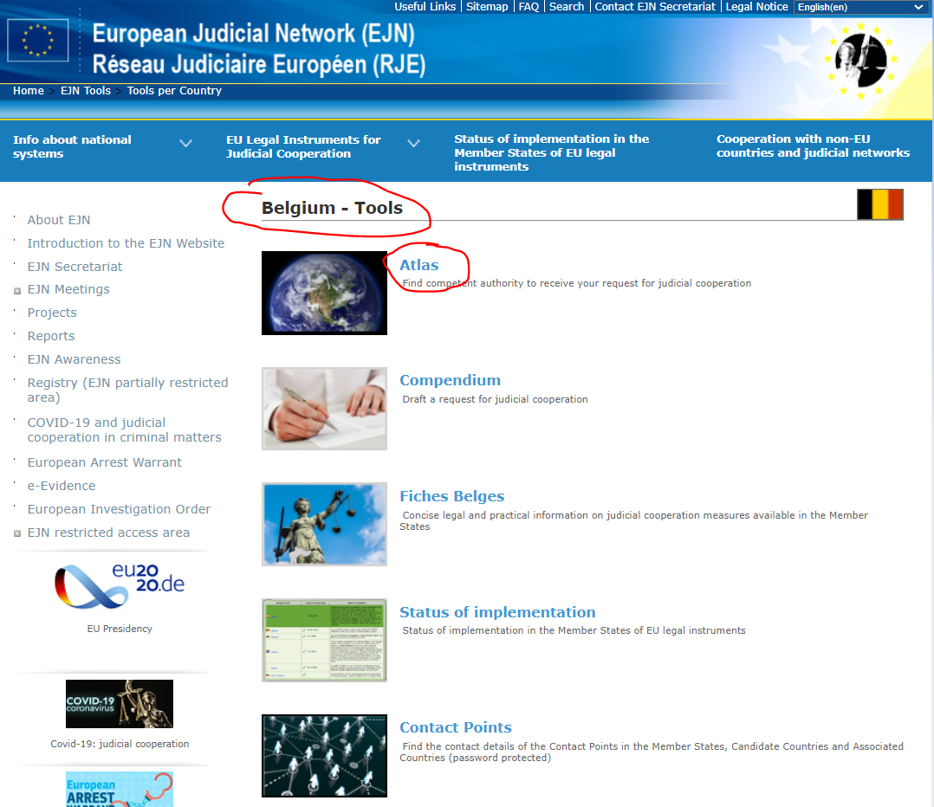

2. Selectăm secțiunea 904.Probation measures. (Măsuri de probațiune), apoi secțiunea Next, astfel cum este arătat mai jos.

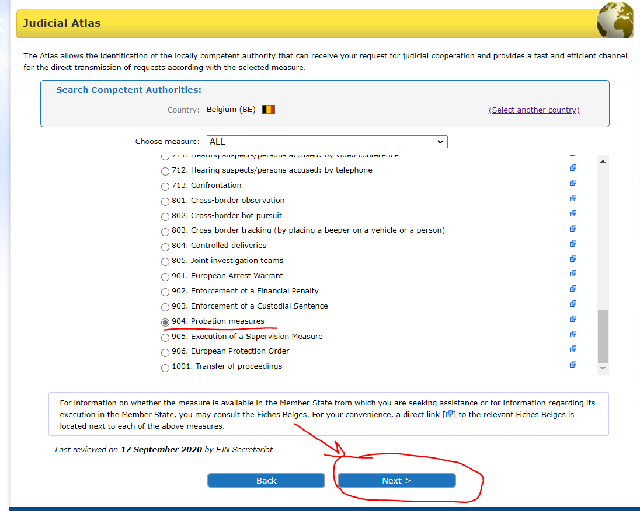

3. La acest pas trebuie să selectăm dacă este vorba despre exprimarea acordului cart. 5 alin. 2 din Decizia-cadru (trimiterea hotărârii sau, acolo unde este cazul, a deciziei de probațiune către autoritatea competentă a unui stat membru, altul decât cel în care persoana condamnată are reședința legală obișnuită, cu condiția ca această din urmă să fi consimțit la un astfel de transfer) sau dacă este vorba despre o cerere de recunoaștere și de supraveghere a măsurilor conform art. 5 alin. 2 din Decizia-cadru (persoana condamnată are reședința legală obișnuită în acel stat membru). Aceasta este cea de-a doua opțiune pentru cazul nostru. Apoi selectăm secțiunea Next ca mai jos.

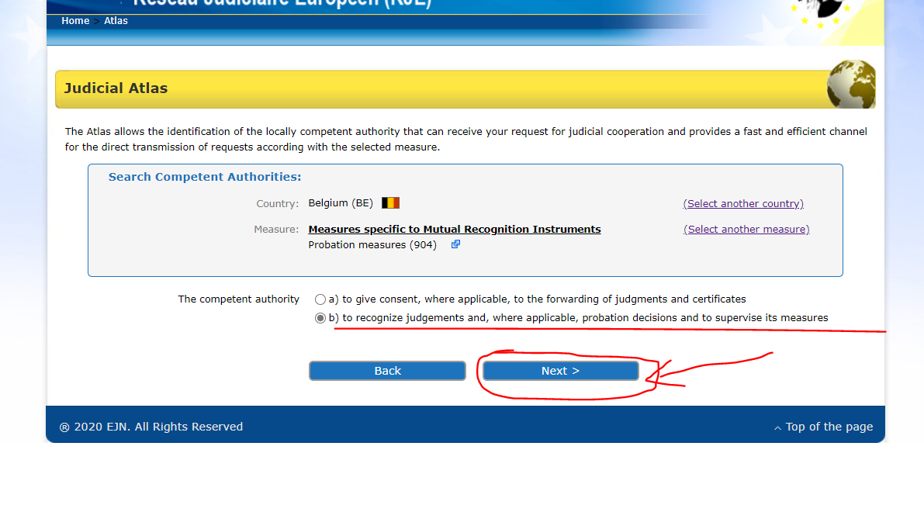
4. Introducem Brussel. Apoi selectăm secțiunea Next.

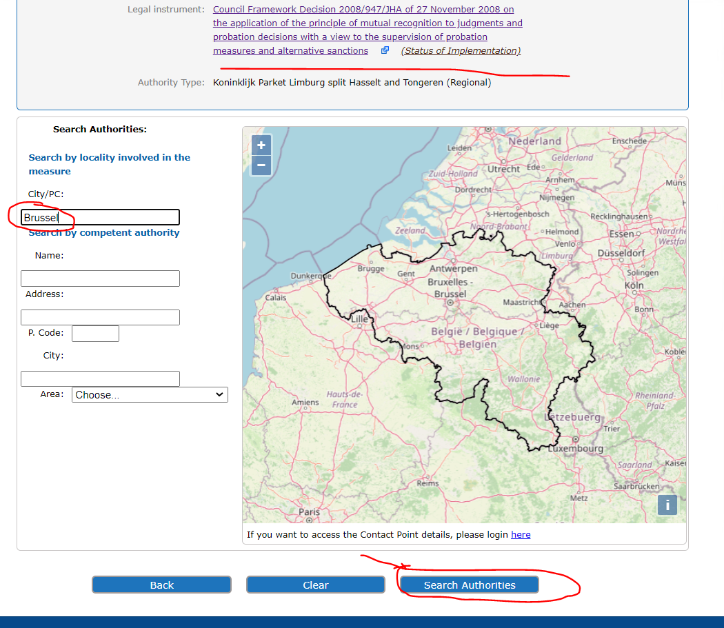
5. La final vor fi furnizate rezultatele căutării, astfel cum este prezentat mai jos.

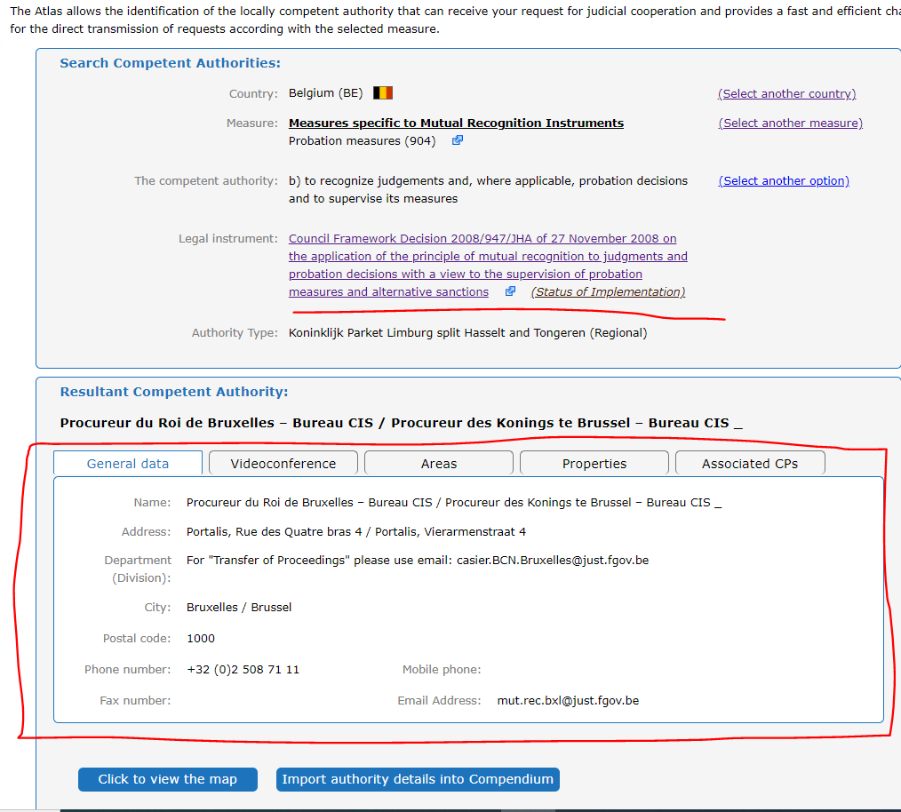
- Autoritatea franceză competentă dorește să transfere supravegherea persoanei condamnate B.C., care are reședința legală obișnuită în Vigo, Spania.
1. Pentru a identifica autoritatea competentă, selectăm Spain (ES), apoi selectăm secțiunea Atlas, astfel cum se arată mai jos.

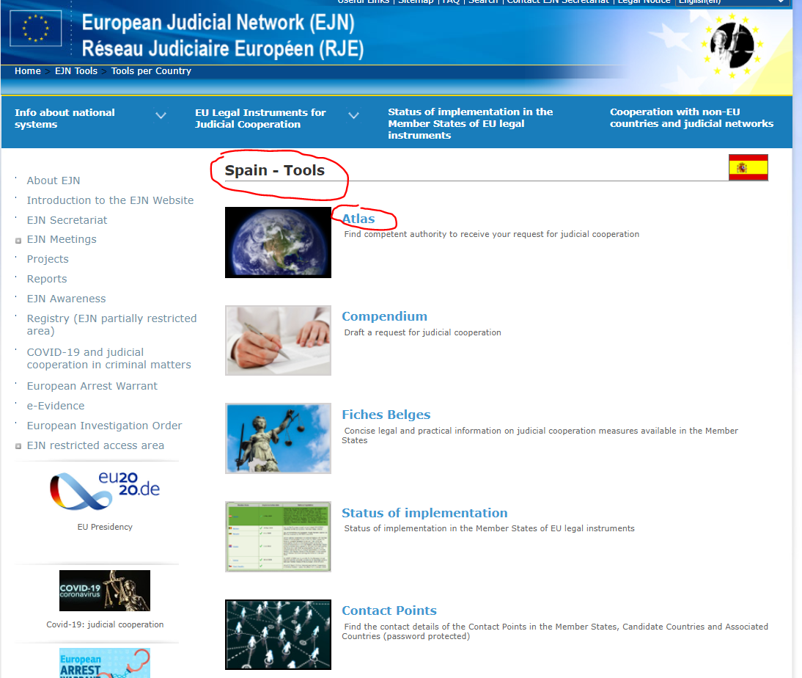

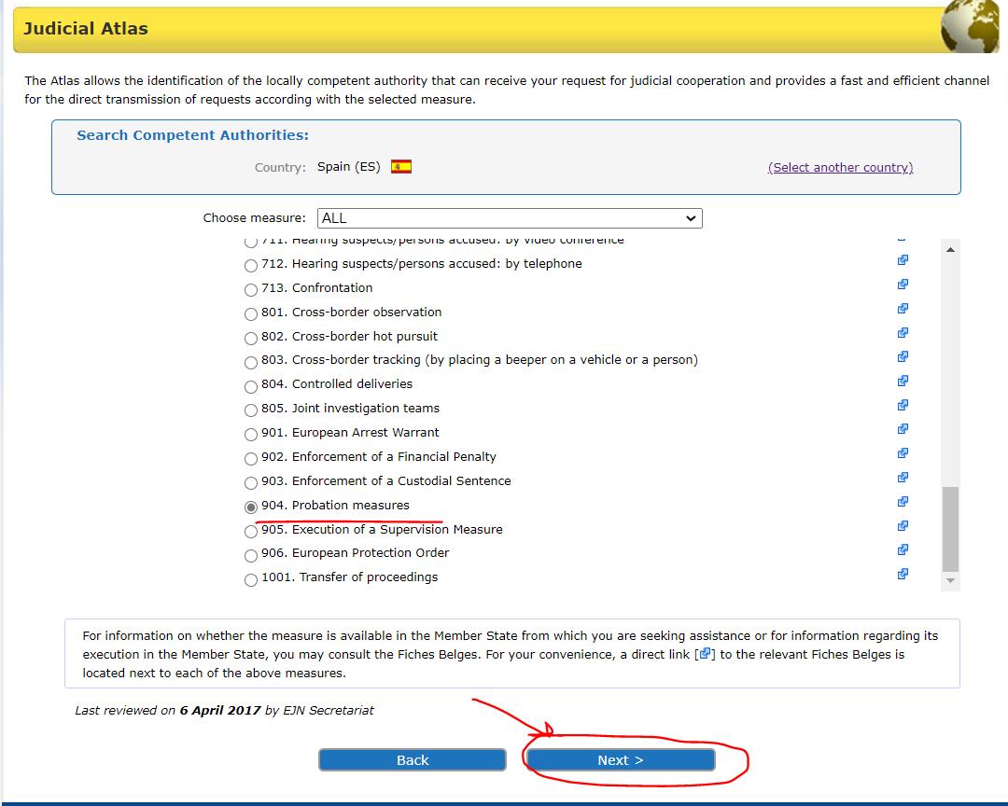
2. Selectăm măsura 904.Probation Measures (măsuri de probațiune), apoi secțiunea Next.
3. Aici avem de selectat între două variante. Vom selecta General regime (Regim general), așa cum se menționează în cerința exercițiului. Apoi selectăm secțiunea Next.

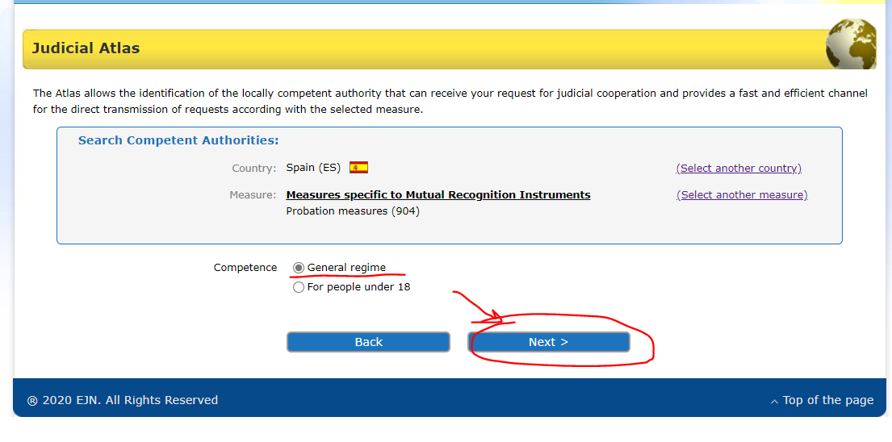
4. La final vom avea rezultatele căutării, așa cum apare mai jos.

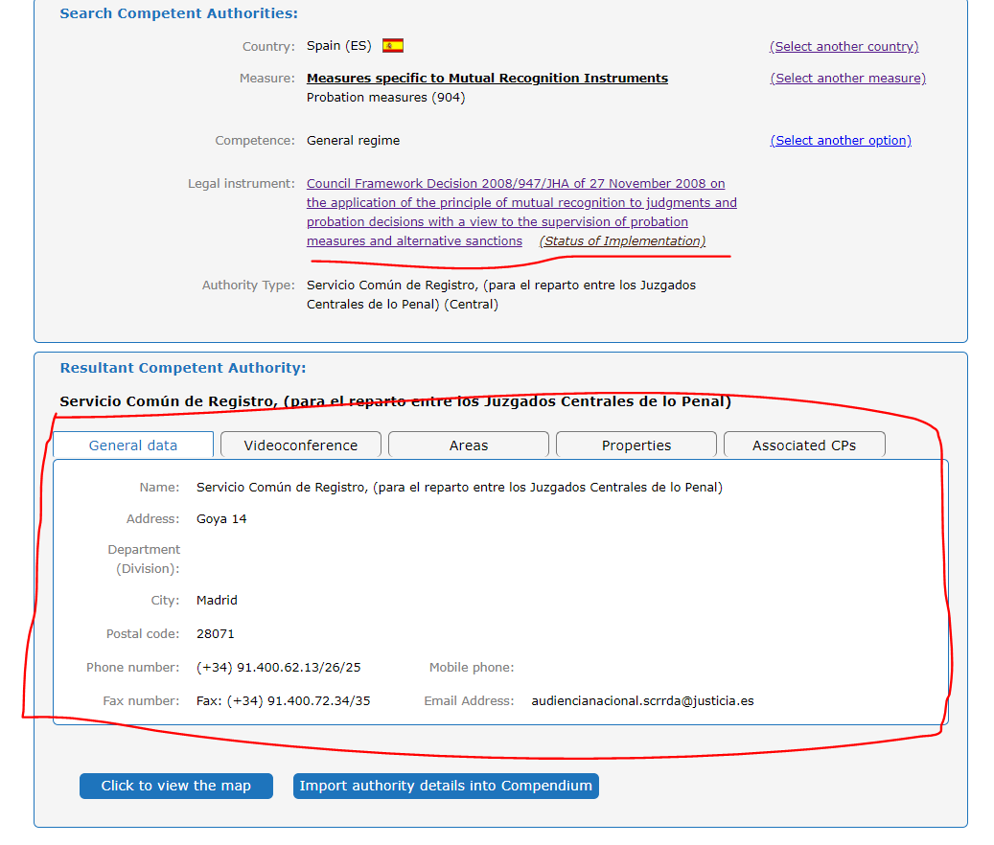

- Autoritatea spaniolă competentă dorește să transfere supravegherea persoanei condamnate M.M. care are reședința legală obișnuită în Viena, Austria.
1. Pentru a identifica autoritatea competentă, selectăm Austria (AT), apoi secțiunea Atlas.

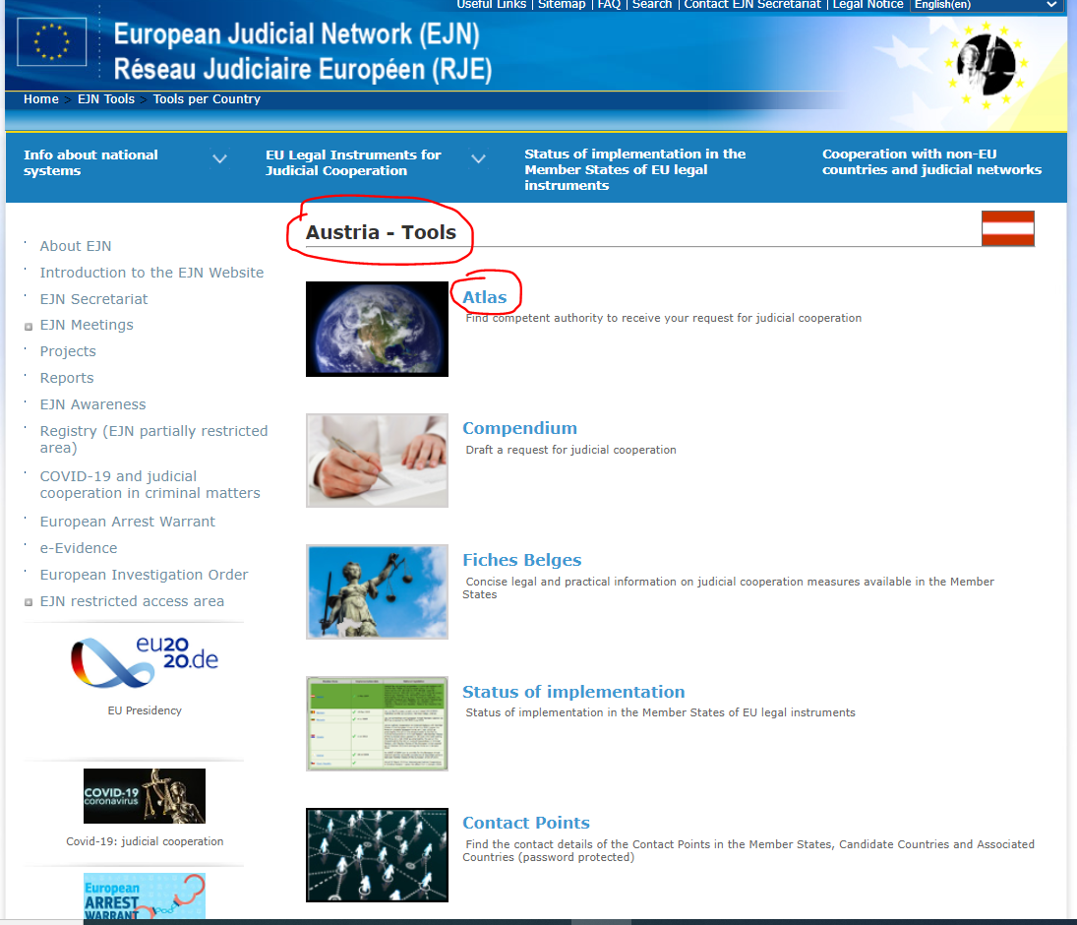

2. Selectăm măsura 904.Probation Measures (măsuri de probațiune), apoi secțiunea Next.

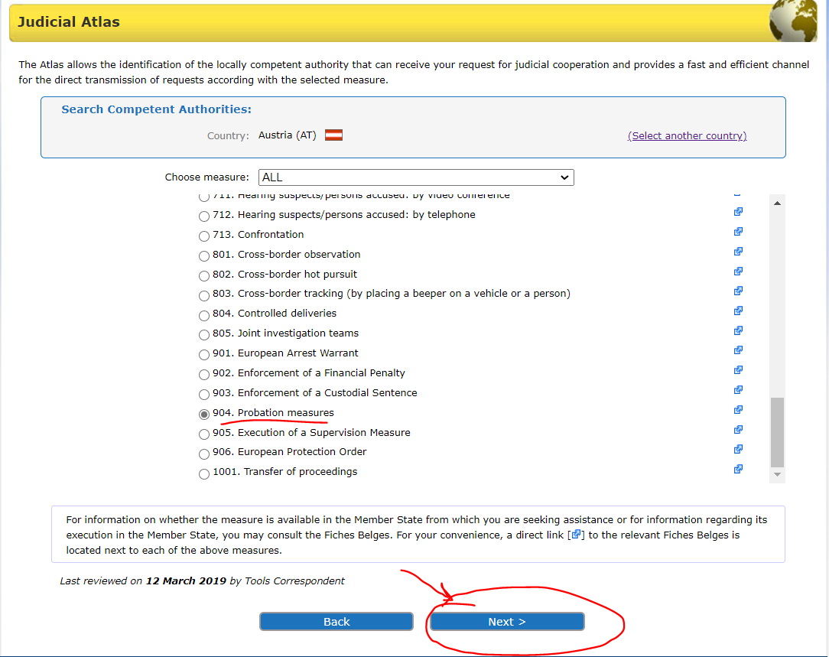

3. Introducem Wien (Viena), apoi selectăm secțiunea Next.

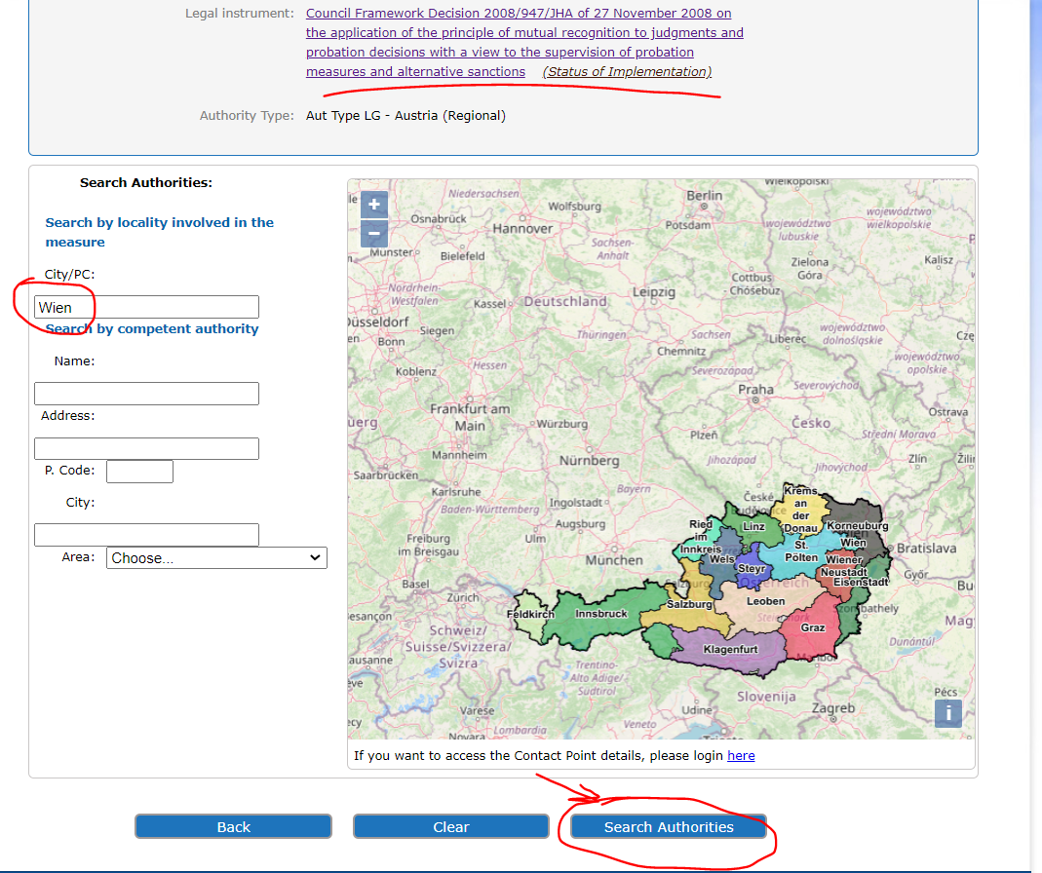
4. La final vom avea rezultatele căutării, așa cum apare mai jos.
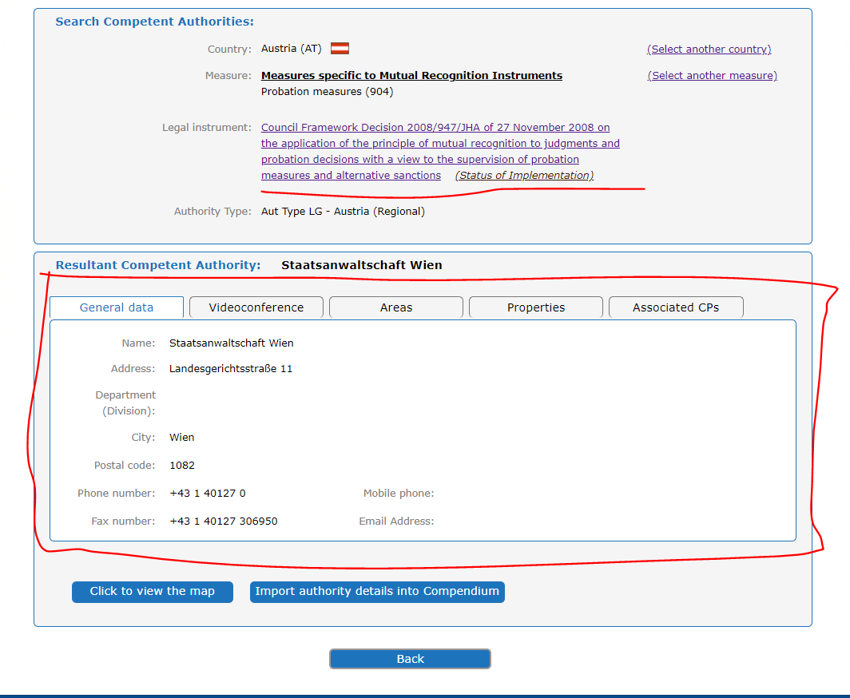
Soluția la întrebarea 3 din scenariul de caz 1.
- Identificați autoritatea germane competentă în cazul în care M.H. are reședința legală obișnuită în Hamburg, Germania.
1. Pentru a identifica autoritatea competentă, selectăm Germania (DE), apoi selectăm secțiunea Atlas, ca mai jos.

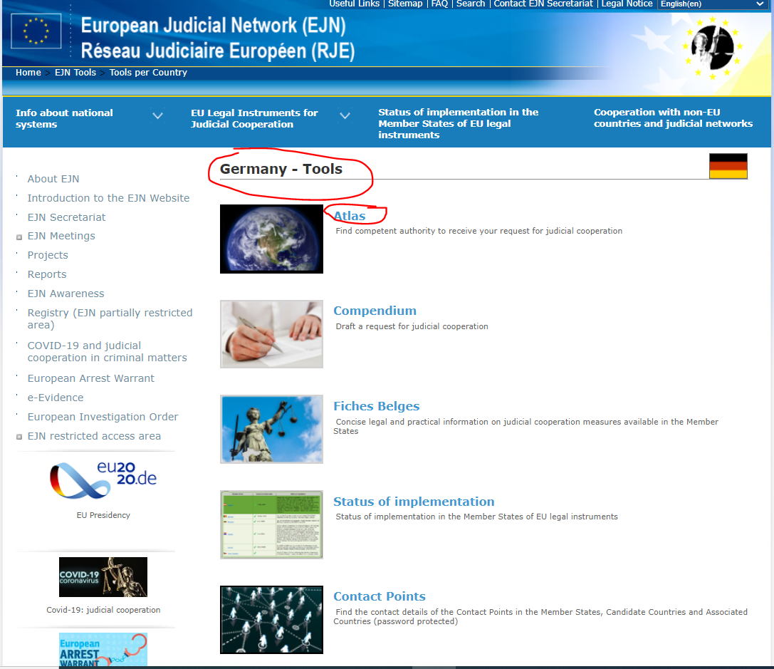

2. Selectăm măsura 904.Probation measures (Măsuri de probațiune), apoi secțiunea Next.

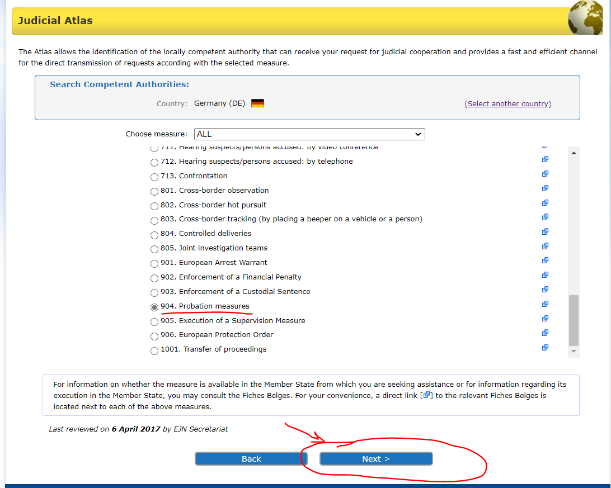

3. Introducem Hamburg, apoi selectăm secțiunea Next.

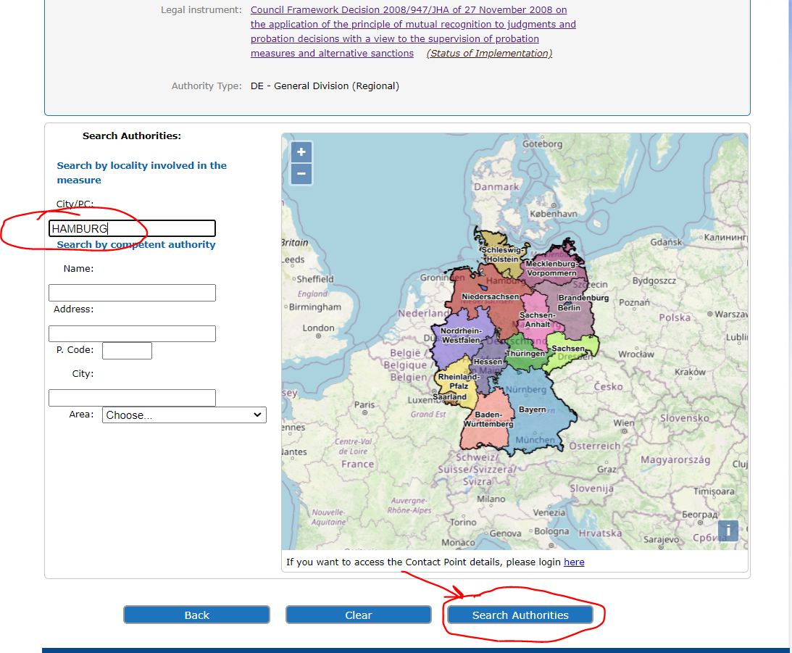

4. La final vor fi furnizate rezultatele căutării, astfel cum este prezentat mai jos.

